TUẦN 16
Môn học/hoạt động giáo dục: Tin học và Công nghệ (Phần Công nghệ); lớp: 3
Tên bài học: Bài 5. Sử dụng máy thu hình (Tiết 2); số tiết: 2
Thời gian thực hiện: ngày 23 tháng 12 năm 2024

I. YÊU CẦU CẦN ĐẠT:
1. Năng lực đặc thù: Sau khi học, học sinh sẽ:
- Dựa vào sơ đồ khối, mô tả được mối quan hệ đơn giản giữa đài truyền hình và máy thu hình.
- Kể được tên và nêu được nội dung của một số kênh truyền hình phổ biến phù hợp với lứa tuổi học sinh.
2. Năng lực chung
- Năng lực tự chủ, tự học: Có biểu hiện chú ý học tập, tự giác tìm hiểu thông tin từ những ngữ liệu cho sẵn trong bài học. Vận dụng thông qua tìm tòi, khám phá thêm các kênh truyền hình, chương trìnhtruyền hình khác phù hợp với lứa tuổi HS.
- Năng lực giải quyết vấn đề và sáng tạo: Biết xác định và làm rõ thông tin từ những ngữ liệu cho sẵn trong bài học. Biết thu thập thông tin từ tình huống.
- Năng lực giao tiếp và hợp tác: Có biểu hiện tích cực, sôi nổi và nhiệt tình trong hoạt động nhóm. Có khả năng trình bày, thuyết trình… trong các hoạt động học tập.
3. Phẩm chất
- Phẩm chất chăm chỉ: Tích cực thực hiện các nhiệm vụ học tập của cá nhân,
- Phẩm chất trách nhiệm: Tham gia thảo luận nhóm một cách nghiêm túc và có trách nhiệm.
II. ĐỒ DÙNG DẠY HỌC
- Kế hoạch bài dạy, bài giảng Power point.
- SGK và các thiết bị, học liệu phụ vụ cho tiết dạy.

III. HOẠT ĐỘNG DẠY HỌC
Hoạt động của giáo viên |  | Hoạt động của học sinh
1. Khởi động:
- Mục tiêu:
+ Tạo không khí vui vẻ, khấn khởi trước giờ học.
+ Huy động sự hiểu biết, kinh nghiệm cùa HS liên quan tới máy thu hình. Gợi sự tò mò và tạo tâm thế học tập cho HS vào nội dung bài học.
- Cách tiến hành:
- GV tổ chức cho HS khởi động thông qua trả lời một số câu hỏi sau:  + Hôm trước các em học bài gì?  + Chia sẻ hiểu biết của mình vềtác dụng của máy thu hình.  - HS suy nghĩ và trả lời câu hòi.  - GV gọi 1 - 2 HS trả lời câu hỏi, HS khác nhận xét, góp ý.  - GV Nhận xét, tuyên dương.  - GV nhận xét và kết luận, dẫn dắt vào bài mới: Máy thu hình được sử dụng rất phổ biến hiện nay trongcác gia đình. Có rất nhiều chương trình hấp dẫn và bổ ích cho các em. Để tìm hiểu mối quan hệ đơn giản giữa đài truyền hình và máy thu hình,các em sẽ được học trong bài học này. |  | - HS lắng nghe.  + Trả lời: Máy thu hình dùng để xem các chương trình truyền hình.  - HS khác nhận xét, góp ý.  - HS lắng nghe.
2. Khám phá:
-Mục tiêu:
+ Dựa vào sơ đồ khối, mô tả được mối quan hệ đơn giản giữa đài truyền hình và máy thu hình.
+ Kể được tên và nêu được nội dung của một số kênh truyền hình phổ biến phù hợp với lứa tuổi học sinh.
- Cách tiến hành:
Hoạt động 4. Tìm hiểu về mối quan hệ giữa đài truyền hình và máy thu hình. (làm việc cặp đôi)  - GV chia sẻ hình và nêu câu hỏi. Cho HS trao đổi trong nhóm. Sau đó mời học sinh quan sát và trình bày kết quả.  Em hãy quan sát hình và cho biết:  +Vai trò của đài truyền hình ?  + Vai trò của máy thu hình?  + Máy thu hình thu nhận các chương trình từ đài truyền hình bằng cách nào?  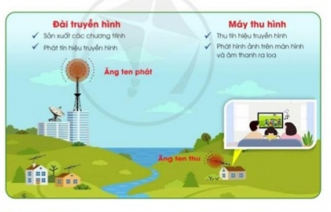  - GV mời các HS khác nhận xét.  - GV nhận xét chung, tuyên dương.  *HS đọc nội dung:” Em có biết”  - Truyền tín hiệu truyền hình đến máy thu hình nhờ dây cáp truyền hình.  - GV chốt HĐ4.  Đài truyền hình là nơi sản xuất các chương trình truyền hình, phát tín hiệu truyền hình qua ăng ten và qua truyền hình cáp. Máy thu hình (Ti vi) thu tín hiệu truyền hình, phát hình ảnh trên màn hình và âm thanh ra loa. |  | - Học sinh đọc yêu cầu bài, trao đổi trong nhóm và trình bày:  + Đài truyền hình có vai trò sản xuất các nơi sản xuất các chương trình truyền hình và phát tín hiệu qua ăng ten phát.  + Máy thu hình sẽ thu tín hiệu truyền hình nhờ ăng ten thu và phát hình ảnh lên màn hình kèm theo âm thanh các chương trình thu được ra loa .  + Máy thu hình có thể ở rất xa đài truyền hình nhưng vấn thu được tín hiệu nhờ ăng ten thu và ăng ten phát  - Gọi 2- 3 HS đọc
Hoạt động 5. Tìm hiểu về một số chương trình truyền hình. (làm việc nhóm 4)  - GV chia sẻ hình và nêu câu hỏi. Cho HS trao đổi nhóm 4. Sau đó mời học sinh quan sát và trình bày kết quả vào phiếu học tập.  + Em hãy đọc thông tin trong hình và cho biết chương trình truyền hình nào phù hợp với em?  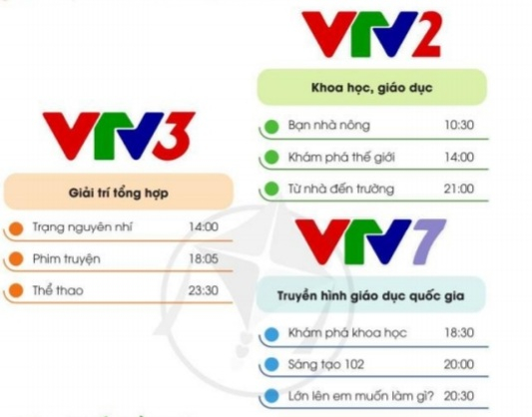  - GV mời các HS khác nhận xét.  - GV: Những kênh truyền hình nào chưa phù hợp với em?  - GV: VTV3 là kênh truyền hình tổng hợp, VTV 2 là kênh khoa học giáo dục, VTV 7 kênh giáo dục.  - GV nhận xét chung, tuyên dương.  - GV chốt HĐ5: Đài truyền hình phát nhiều kênh truyền hình khác nhau. Mỗi kênh truyền hình gồm nhiều chương trình truyền hình với nội dung đa dạng, phù hợp với nhiều lứa tuổi.  - GV nhận xét tiết học, dặn dò bài học sau. |  | - Học sinh đọc yêu cầu bài, trao đổi nhóm 4 và trình bày:  + HS trả lời:  - Trên kênh VTV 1 có chương rình trạng nguyên nhí có tác dụng giúp giải trí mở rộng hiểu biết, phim truyền hình có tác dụng giải trí.  - Trên VTV 2 chương trình phù hợp như khám phá thế giới, Từ nhà đến trường giúp mở mang hiểu biết.  - Trên VTV 7: Khám phá khoa học, sáng tạo 102, lớn lên em muốn làm gì ?có tác dụng giúp mở rộng hiểu biết.  - Trên VTV 2: bạn nhà nông.  - HS lắng nghe
3. Luyện tập
- Mục tiêu:Kể được tên và nêu được nội dung của một số kênh truyền hình phổ biến phù hợp với lứa tuổi học sinh.
- Cách tiến hành:
Hoạt động 6. Ai biết nhiều hơn. (làm việc nhóm 4)  - GV mời HS nêu yêu cầu tài tập.  - GV yêu cầu lớp chia nóm 4, thảo luận và kể tên chương trình truyền hình phù hợp với lứa tuổi học sinh.  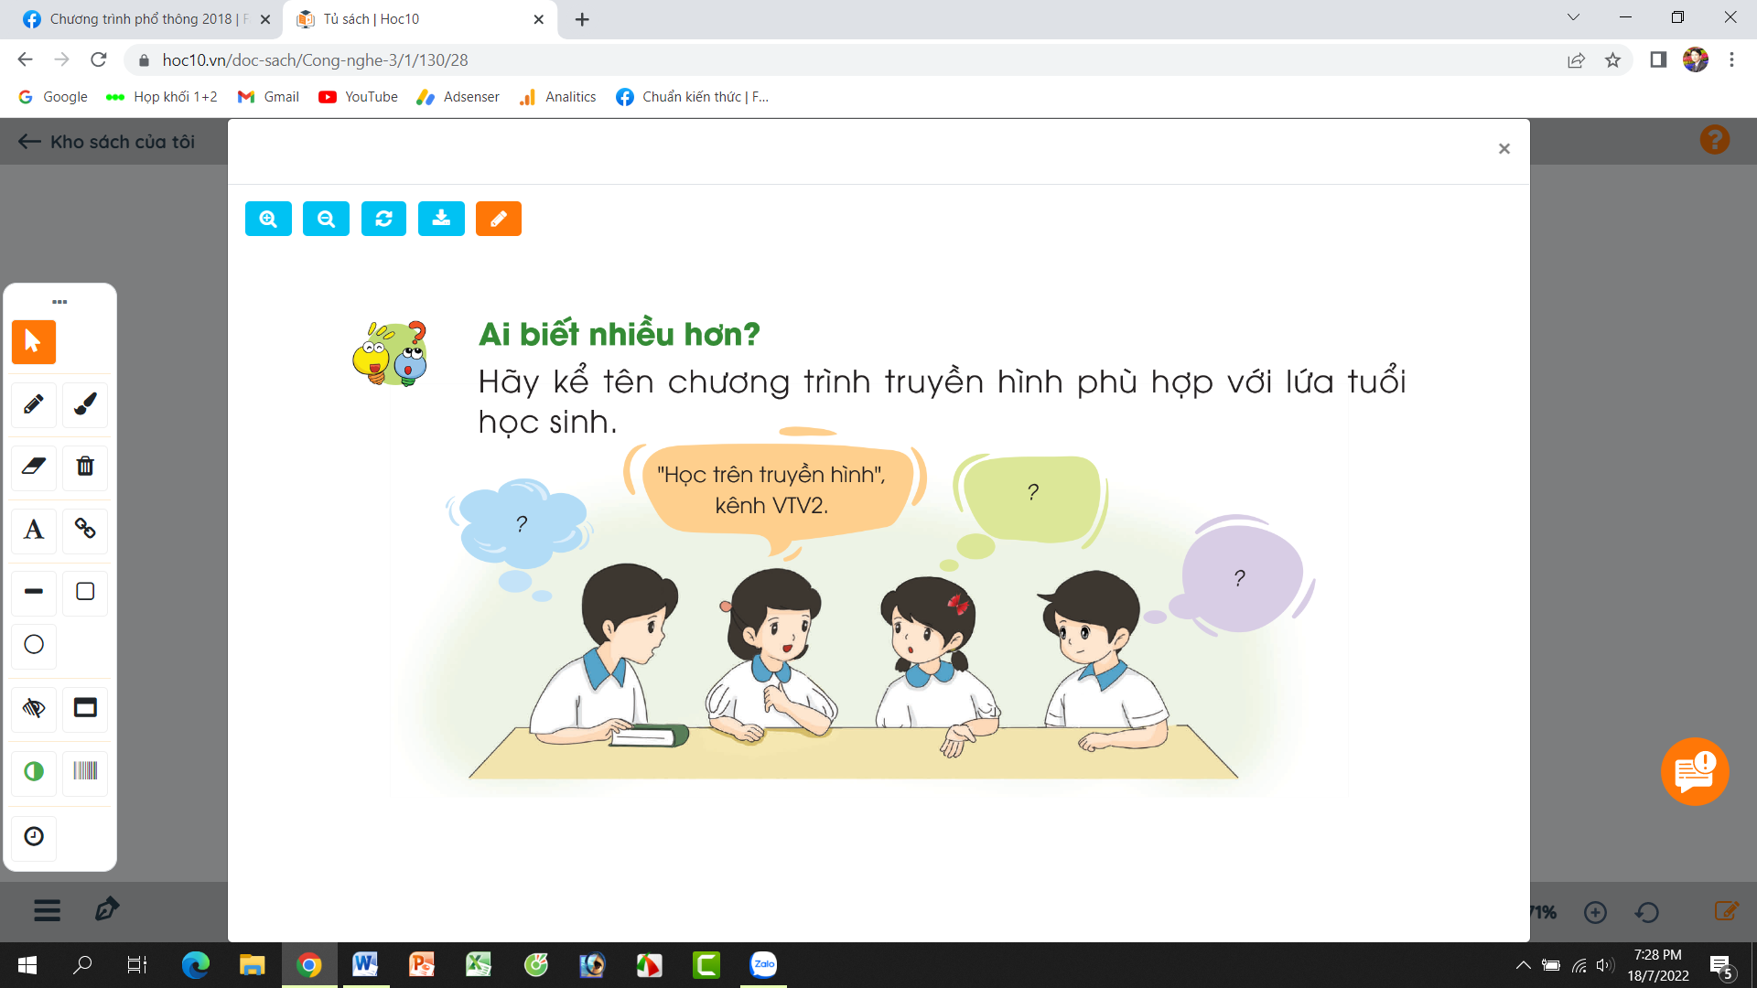  - Mời các nhóm trình bày.  - Các nhóm khác nhận xét, bổ sung | - 1 HS nêu yêu cầu của bài.  - Lớp sinh hoạt nhóm 4: thảo luận và kể tên chương trình truyền hình phù hợp với lứa tuổi học sinh.  - + Giọng Hát Việt Nhí  - + Nhanh Như Chớp Nhí  - + Biệt Tài Tí Hon.  - + Ai Thông Minh Hơn Học Sinh Lớp 5.  - + Model Kid Vietnam.  - + Bản Lĩnh Nhóc Tỳ  - + Thử Thách Lớn Khôn.  - + Bố Ơi Mình Đi Đâu Thế  - Các nhóm trình bày.  - Lắng nghe, rút kinh nghiệm.
4. Vận dụng.
- Mục tiêu:
+ Củng cố những kiến thức đã học trong tiết học để học sinh khắc sâu nội dung.
+ Vận dụng kiến thức đã học vào thực tiễn.
+ Tạo không khí vui vẻ, hào hứng, lưu luyến sau khi học sinh bài học.
- Cách tiến hành:
- GV mở chương trình “Bố Ơi Mình Đi Đâu Thế” phát trên VTV Go.  + GV và HS cùng trao đổi nội dung chương trình  + Nhận xét, đánh giá kĩ năng nghe, nói của học sinh  - Dặn dò về nhà: Xem tivi đúng chương trình, đúng lúc và đảm bảo thời gian. |  | - HS xem chương trình vầ cùng trao đổi với GV về nội dung.  - Lắng nghe, rút kinh nghiệm.
IV. ĐIỀU CHỈNH SAU BÀI DẠY:
.......................................................................................................................................
.......................................................................................................................................
.......................................................................................................................................

